臺北市信義區中興里108年度第2次里鄰工作會報會議資料

壹、主席致詞(介紹與會來賓)

貳、里辦公處工作報告

一、訂定108年下半年度工作計畫及建立各項業務基本資料，作為推行里政工作之依據。

二、配合區公所辦理防颱、防災、藝文及全民體育等活動。

三、為改善里內居住環境維護公共建設，提昇生活品質，遇有路燈損壞、水溝阻塞、路面坑洞、自來水管破裂、其他有礙市容或妨害公共安全之事項時，請向里辦公處反映或撥打1999市民熱線。

四、協助辦理滅蟑滅鼠工作，全年免費供應藥餌，如有需要者，請向里辦公處或區公所領取。每2個月1次配合環保局實施里內環境消毒工作。

五、108年度「市府補助里鄰建設經費」計新台幣30萬，目前已執行80%（241,490元），運用情形已公佈於信義區公所網站本里資料內。（如附件）

六、
    - 【108/09/07(六)】下午3點至5點辦理中秋節活動
    - 【108/10/29(二)】長青樂活遊台北。

七、鄰長配合市政工作事項如下：
  - 鄰里關懷訪視。
  - 市政宣導資料之分送。
  - 睦鄰互助、守望相助之協助推動。
  - 里內環保清潔之協助推動。
  - 緊急災害之反映及協助救助。
  - 社會福利、急難救助之協助。
  - 里民參加里民大會或基層建設座談會之通知及督促。
  - 里鄰工作會報之出席。
  - 鄰長證明事項。
10.市政宣導及民情之反映。
11.區公所及里辦公處交付之其他為民服務事項。

各課室宣導資料：
民政課
  - 為確保學童人身安全，本府教育局已配發全市各公立國民小學學童每人防身警報器1個。請各里鄰長、志工、守望相助隊等，如聽聞警報聲響，請予學童協助。並請各里利用相關里鄰活動或集會時加強宣導，俾利學童於面臨危機情境時作為防身器材，並尋求救援及維護自身安全。
  - 區民活動中心及里民活動場所之電腦伴唱機管理注意事項如下：
- 購置伴唱機或於購置後欲新灌歌曲，均應於事前洽廠商了解有無保證書，無保證書則不要採購。
- 唱機之灌歌應由專人管理，除前揭保證書外，亦應周知相關使用人員不得自行灌歌。
- 侵權行為之民刑事訴訟，係針對行為人(如：唱歌及灌歌之人)，惟里長若為區民活動中心場地租借申請人，亦負有責任，故請里辦公處妥為注意與防範班隊及租借民眾有無前揭未依規定任意灌歌之行為。
  - 里民活動場所辦理之活動以公益非營利者為限，活動以提供里民集會、知能研習、小型健康休閒活動等靜態活動為主，場所之活動場次安排應由里辦公處召開里內會議協商定之，固定場所每週開放時間不得少於54小時，民政局及區公所得不定期查核場所使用情形。
  - 固定里民活動場所每月請依規定將課程上網公告；另請確實依安排課程辦理各項課程及活動，勿有收取材料費工本費、講師鐘點費及車馬費外費用之行為。
  - 請各里如要109年租借區民活動場所請於108年下半年召開里鄰工作會報，並將109年租借區民活動中心納入討論事項並做成決議及紀錄。自107年1月1日起各里辦公處以里鄰活動名義申請使用區民活動中心，必須經里鄰會報決議通過，符合要件的活動始擁有僅繳水費及電費之優惠。要件如下：
- 活動項目以康樂聯誼、趣味競賽、民俗技藝表演或競賽、園遊會、親子活動、鄉土藝術表演或競賽、體育活動、跳蚤市場等環保資源回收或環境清潔活動、技藝研習活動及其他能增進區民情感，公共利益之正當活動為原則。
- 里鄰工作會報決議通過：召開里鄰工作會報共同研議其他有關里鄰活動事項。
- 各里辦公處以里鄰活動名義申請使用區民活動中心，以「次分區所在地之區民活動中心」為原則；例外則由里辦公處敘明原委，由區公所核定後，方得使用次分區所在地以外之區民活動中心。
  - 由里辦公處以里鄰活動申請使用區民活動中心之班隊，請里幹事轉達各班隊下列注意事項：
- 申請時請檢附經里辦公處蓋印及里長簽章之申請書、切結書、里鄰工作會報影本等相關資料，且該活動經里鄰工作會報決議通過，符合里鄰活動要件始擁有僅繳水費及電費之優惠。
- 未檢附前揭資料者將依一般租借辦理。
  - 維護居家安全請裝設住宅用火災警報器
5層樓以下公寓住戶尚未領取住宅用火災警報器者，可持身分證等身分證明證件至各消防分隊（信義分隊、永吉分隊及莊敬分隊）領取1個住宅用火災警報器（1戶限1次）；至今本市已有275件住警器成功提醒住戶、避免傷亡案例，為保障生命財產安全，市民朋友應於家中寢室、廚房、走廊及樓梯安裝住警器，以提早發現火災，若接獲鄰居住家內住宅用火災警報器聲響，亦請協助撥打119報案。
  - 保持居家環境良好通風以避免一氧化碳中毒。
- 熱心資源連：提供適切的資源及指引求助管道
  - 國人前往登革熱流行地區旅遊、探親或經商時，應落實個人防蚊措施，於身體裸露處使用經衛生福利部核可的防蚊藥劑，並儘量穿著淺色長袖衣褲，以防遭病媒蚊叮咬。
  - 清除病媒孳生源才是預防登革熱最根本的方法，請民眾做好環境整頓，落實「巡、倒、清、刷」，並提醒里民針對居家環境及屋頂天清等應加強注意，並定期執行孳生源清除作業，以預防登革熱疫情。
  - 臺北市6至32週寶寶預防接種有補助，領有臺北市兒童醫療補助證或具三胎證明，於指定院所接種輪狀病毒疫苗可享補助每位2,100元。
  - 請持續透過為民服務及里內相關會議、活動等管道加強宣導里內鄰長、巡守隊、志工、親朋好友及里民踴躍訂閱臺北市政府精準投遞平臺「里公布欄」，同時訂閱本區41個里，以提升本區訂閱率。
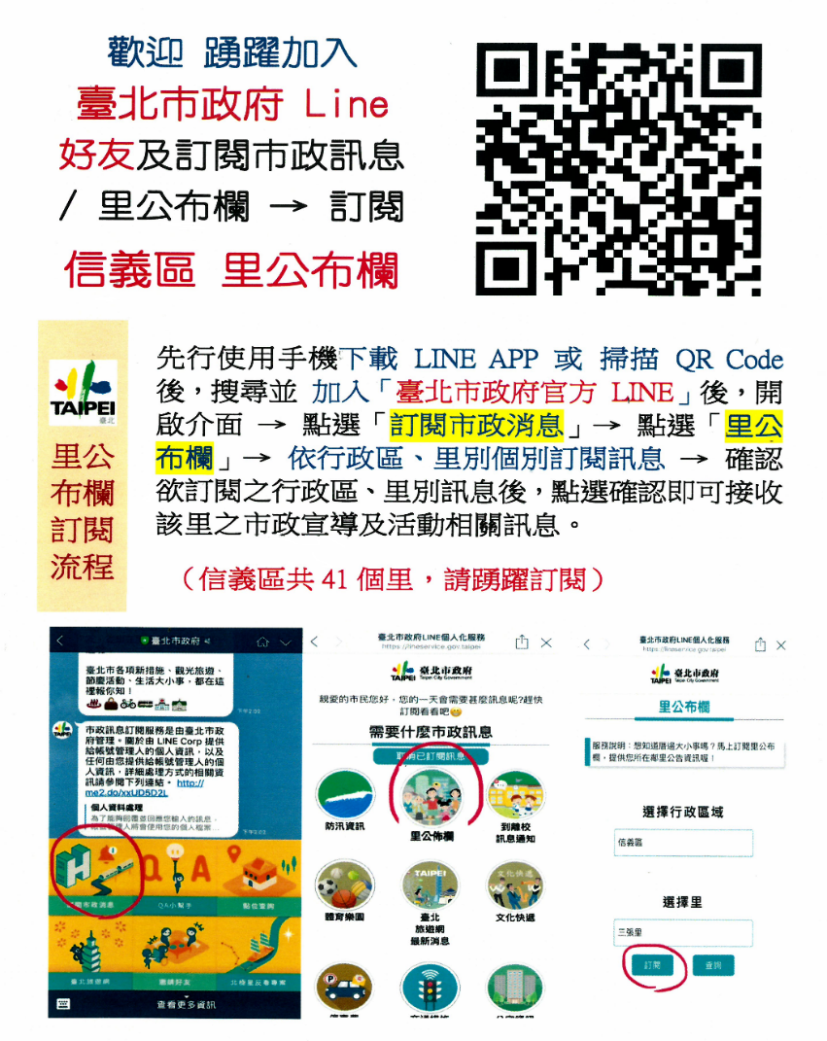
訂閱流程：
先行使用手機下載 LINE APP 或 掃描 QR Code 後，搜尋並 加入「臺北市政府官方 LINE」後，開啟介面 → 點選「訂閱市政消息」→ 點選「里公布欄」→ 依行政區、里別個別訂閱訊息 → 確認欲訂閱之行政區、里別訊息後，點選確認即可接收該里之市政宣導及活動相關訊息。

  - 自殺防治宣導：當人們說『對生活厭倦』、『沒有活下去的意義』時，這些說法常常會被聽的人否決，或甚至告訴他們其他更悲慘的例子。但是這些反應並不會對想自殺的人有所幫助。最重要的是要有效聆聽他們的想法。伸出援手或傾聽本身就能減少自殺者的絕望感。要跨過不信任、絕望和無助的鴻溝，給他們希望，讓他們相信事情會好轉。
- 社會課
  - 臺北市敬老卡及愛心卡搭乘敬老愛心計程車及雙層觀光巴士新政策，自108年3月1日起單趟車資扣點補助提高為50元(點)：為擴大敬老卡及愛心卡480元(點)補助應用，本市市民持敬老(一)卡或愛心(一)卡搭乘本市敬老愛心計程車及雙層觀光巴士，由單趟車資100元補助16元，車資超過100元補助32元，自108年3月1日起一律提高為單趟扣點補助50元(點)。
敬老卡每月免費480點(1點1元)使用範圍:
1.大臺北市區公車(每段次搭乘扣8點)
2.臺北捷運(每次搭乘單程票價4折後，依里程遠近扣8~26點)。
3.士林官邸正館入館(每次入館扣50點)。
4.貓空纜車(每次搭乘扣50點)。
5.北投會館健身房(每次使用扣30點)。
6.山豬窟游泳池、葫蘆洲運動公園游泳池、博嘉運動公園游泳池、洲美運動公園游泳池(每次使用扣55點)。
7.民生社區活動中心健身房及桌球室(每小時扣7點)。
8.搭乘敬老愛心車隊計程車，不分車資，每趟次補助50點，其餘車資由卡片自行儲值支付。使用本服務需卡片自行儲值金足夠支付該趟車資，並先撥打臺北市敬老愛心車隊智慧型叫車轉接系統免付費專線0800-055850或手機直撥55850，以確保該車輛可使用本服務。
9.YouBike:於臺北市境內租借YouBike，前30分鐘扣除5點，30分鐘後每30分鐘扣10點，4小時後至8小時每30分鐘扣20點。
10.雙層觀光巴士:不分票價，每趟次補助50點。超過免費額度後，搭乘公車、捷運享自行加值後無限次半價優惠。

*備註：
1.公車、捷運及 YouBike 轉乘優惠及係依照其營運規則辦理。
2.依 YouBike 營運規則，欲使用敬老卡租借，需有 1 元以上之儲值小額現金。
3.點數足夠優先扣點，點數用罄或點數不足時，將扣除卡片自行儲值金。
4.桃園捷運持敬老卡享半價優待，高雄捷運持敬老卡享85折後半價優待。
5.如有其他疑問，請洽臺北市各區公所社會課或臺北市民當家熱線1999(外縣市02-27208889)分機 6966~8，或逕上臺北市政府社會局網站(http://www.dosw.gov.taipei)查詢。
  - 臺北市優惠6歲以上未滿12歲兒童搭乘臺北捷運措施:
- 本市於107年1月實施「本市優惠6歲以上未滿12歲兒童搭乘捷運優惠措施」之政策，憑卡搭乘臺北捷運每趟車資可享單程票價之6折優惠，其車資由票卡自行儲值金額扣除。
- 其認證方式係以數位學生證為主，無數位學生證且設籍於本市者向區公所申請辦理「兒童優惠卡」。
  - 強化社會安全網-急難紓困實施方案宣導:
- 衛福部108年1月28日函頒「強化社會安全網－急難紓困實施方案」，實施期程自函頒日起至109年12月31日止，原馬上關懷急難救助實施計畫及作業要點自前揭方案函頒日停止適用。
- 若有里內居民有急難且生活陷困欲申請急難紓困實施方案：
      - 協助確認急難事由及生活陷困(需審查家戶財產及所得)，急難事由可電洽社會課詢問。
      - 最近3個月內發生急難事由及生活陷困，同一事由以申請1次限。
      - 向居住地所在之區公所申請。
      - 急難事由如下:
- 死亡:主要負擔家計者戶內人口死亡，無力負擔喪葬費用，未領取相關社會保險給付或已申請但尚未領取。
- 失蹤：警察機關發給失蹤證明之失蹤發生日3個月內。
- 罹患重傷病：需1個月以上治療且無法工作/重大傷病卡。
- 失業：非自願性失業或為照顧1個月以上治療之親屬致無法工作之臨時性失業。
- 其他原因無法工作：失業民眾最近1個月內有求職登記但尚未就業。
- 其他變故：遭遇天災、財務或生財工具毀損、離婚、遭扶養人遺棄，無法獲得任何補助、救助等。
  - 家暴、老人保護、兒少保護及高風險家庭宣導：
里幹事知悉里內有家暴、老人保護、兒少保護及高風險家庭案件。
- 線上通報：請至「關懷e起來」(網址https://ecare.mohw.gov.tw)進行線上通報，家內有未成年子女目睹家庭暴力請於通報表註記。
- 電話通報：臺北市家庭暴力暨性侵害防治中心(2361-5295分機226、傳真2361-5290)、臺北市政府局社工科(2720-6528)。
- 若為緊急案件或有公共危險之虞等立即性危險，請直接撥打110報案，由警政機關勤務指揮中心啟動緊急救援機制，以掌握救援的時效性。
- 涉有自殺防治案件，請併通報本市自殺防治中心(1999轉8858)。
  - 鄰長身分加保(健保)須知:
為保障鄰長的健保權益，有關鄰長加保注意事項說明如下；
- 被保險人(鄰長)如有在公司行號或工、農、漁會投保者，則不得依鄰長身分加保。(除非鄰長是以眷屬身分依附加保，則可以選擇是否要轉出以鄰長身分加保）。
- 投保鄰長保費108年1月1日起調整為537元。投保第六類地區人口每人每月保費749元(眷屬亦同)。
- 如投保公民營事業機構受雇者，按投保薪資核算保費。
- 可透過里辦公處代辦加保，需提供：
本人(眷屬)身分證影本(或戶口名簿影本)。
原投保單位健保轉出表。如有年滿20歲眷屬依附加保則需提供在學學生證。（洽詢電話：02-27239777轉676 社會課 徐小姐）。
  - 老人健保補助
- 補助對象如下：
65-69歲之中低收入老人、其他符合下列各目規定之老人：
- 年滿70歲之老人、年滿55歲之原住民或中華民國104年12月31日(含)前年滿65歲之老人，且設籍並實際居住本市滿1年者(最近1年內居住國內之時間合計滿183天)。
- 經稅捐稽徵機關核定之最近一年綜合所得總額合計未達申報標準或綜合所得稅稅率未達百分之二十者。申報老人為受扶養人之納稅義務人有上開情事者，亦同。
- 未獲政府機關健保自付額之全額補助者。
- 補助額度：每人每月至多補助749元(中央健康保險署第六類保險對象自付額)，低於749元者核實補助。
- 申請恢復補助作業：因核定稅率或居住國內之時間不符補助資格，經社會局停止補助之受補助人，於符合補助資格後，得檢具相關證明文件向社會局申請恢復補助。申請恢復補助經審核通過後，自申請當月起恢復補助。
- 相關資料上社會局網站查詢，或以電話直撥市民當家熱線 1999(外縣市02-27208889)轉6966~6968，供民眾詢問。
  - 健保積欠保費無力繳款辦理
- 中央健保署推動愛心專戶，針對非低收入戶、中低收入戶及其他領有政府救助市民，健保費無力負擔民眾，提供協助繳納健保費，請多多利用。
  - 國民年金保險宣導：
國民年金保險提供哪些給付保障？要有怎樣的資格才可以請領？有沒有規定要參加國民年金保險幾年以上才能請領？:
國民年金保險主要提供「老年年金給付」、「生育給付」、「身心障礙年金給付」、「遺屬年金給付」及「喪葬給付」五大給付保障，符合給付請領條件的人，不管參加國保有多久，都可以依規定請領給付。
各項給付請領條件如下：
- 老年年金給付：曾經參加國民年金保險並依規定繳納保險費、累計保險年資的人，年滿65歲時都可以按月請領老年年金給付，並且領一輩子。
- 生育給付(100年7月1日施行)：在參加國民年金保險期間分娩或早產的女性被保險人，可以請領生育給付。
- 身心障礙年金給付：在參加國民年金保險期間發生重度以上身心障礙事故且領有身心障礙手冊或證明，並經評估無工作能力的被保險人，可以請領身心障礙年金給付。
- 遺屬年金給付：被保險人有下列情形之一，且遺有符合請領資格的「當序遺屬」(指最前面順位的遺屬)時，可以請領遺屬年金：
- 參加國民年金保險期間死亡。
- 領取身心障礙年金或老年年金給付期間死亡。
- 年滿65歲未及請領老年年金給付前死亡。
- 喪葬給付：被保險人在參加國民年金保險期間（65歲前）死亡，負責支出殯葬費的人可以請領喪葬給付。
  - 育兒津貼：
- 育有未滿二歲兒童育兒津貼，請領時需符合下列條件:
- 家戶綜合所得稅稅率未達20%。
- 育有未滿二歲兒童。
- 未領取該名兒童托育補助(托育公共或準公共化服務補助)
- 未領取因照顧該名兒童之育嬰留職停薪津貼。
- 兒童未經政府公費安置收容。
- 兒童符合「育有未滿二歲兒童育兒津貼」領取資格且為第3名以上子女，檢附第3名以上子女證明文件，該名兒童津貼每月加發1,000元。
- 「育有未滿二歲兒童育兒津貼」與本市「臺北市育兒津貼」屬同性質生活類津貼，僅能擇一領取。
- 有關衛福部托育公共化或準公共化服務補助(托育補助)、臺北市友善托育補助及臺北市協力照顧補助相關問題詢問，請洽臺北市政府社會局婦女福利及兒童托育科(詢問電話:1999轉1622-1625)。

- 經建課：
防汛期間民眾如有砂包領取需求，請執身分證明文件直接洽本行政中心1F駐衛警櫃檯辦理領取，並領取「砂包正確使用方式及保存方法」宣導單。

- 人文課
- 信義公民會館108年下半年系列活動：
- 108年9/3至11/3舉辦「四四中心-四四南村與中心新村照片聯展」。
- 108年7月20日（六）辦理「南村小英雄親子夏令營」活動。
- 108年10月9日（三）辦理光雕展。
- 108年新移民課程預訂於8月份辦理新移民英語研習班，將於開課前1個月招生。
- 有關新移民課程、活動及福利等相關資訊，可至「臺北市新移民專區」網站或內政部移民署「新住民培力發展資訊網」查詢。
- 內政部人口政策宣導實施計畫108年度宣導議題為「適齡婚育要把握，兒女相伴歡笑多」、「住宅政策助成家，友善環境適全齡」、「在地瑰寶新住民，僑外留臺獻心力」，惠請協助宣導及響應。
- 調解會
- 民眾遇有民事及刑事告訴乃論糾紛，歡迎至本區調解委員會聲請調解，調解成立經法院核定後與法院判決具有同一效力，對雙方當事人而言既省事又省錢，請多加利用。
- 本區調解委員會亦辦理法律諮詢服務，聘請義務律師輪流於週一至週五上午9：30~11：30現場免費法律問題之諮詢解答（不含訴狀撰寫）（請於上午11：00前現場登記）。本區調解委員會服務電話：27239777轉610蕭秘書或611鍾小姐。

肆、臨時動議：
伍、上級指導員講評：
陸、主席結論：
柒、散會

